รายงานผลการดำเนินงานการประเมินความเสี่ยงการทุจริต
ของสถานีตำรวจภูธรพลูตาหลวง ประจำปีงบประมาณ พ.ศ.2568
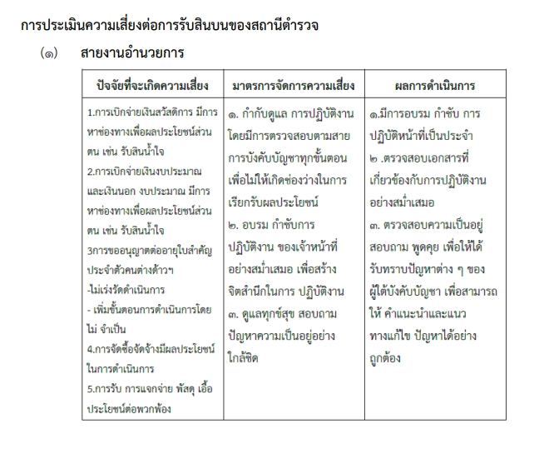

ภาพประกอบการดำเนินการตามมาตรการจัดการความเสี่ยงต่อการรับสินบน
สายงานอำนวยการ
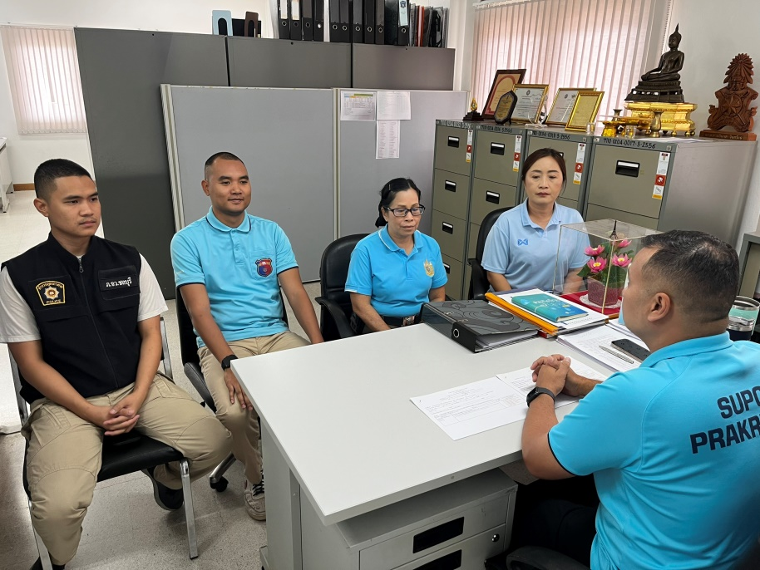
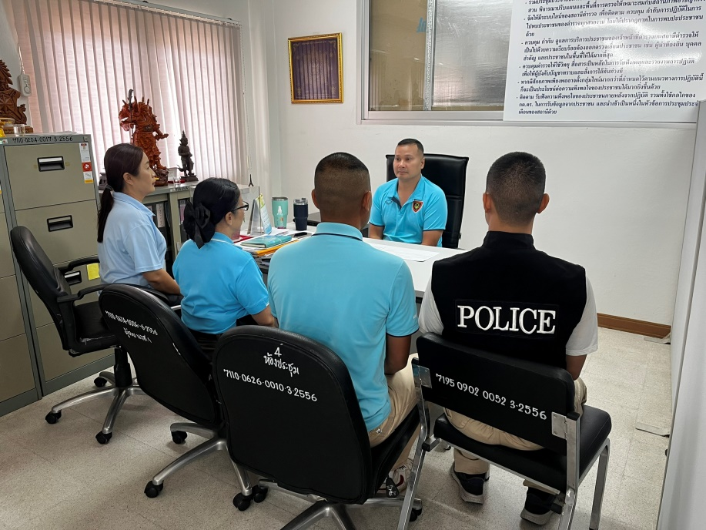
วันที่ 21 มีนาคม 2568 เวลา 10.30 น. พันตำรวจโท ภัทรพล ถ้วยทอง สารวัตรอำนวยการสถานีตำรวจภูธร พลูตาหลวง ได้ประชุมชี้แจง มอบนโยบาย งานอำนวยการสถานีตำรวจภูธรพลูตาหลวง ให้ปฏิบัติหน้าที่อย่าง ตรงไปตรงมา ไม่ให้มีการเรียกรับผลประโยชน์ และบริการด้วยกริยาสุภาพ ยิ้มแย้มแจ่มใส

รายงานผลการดำเนินงานการประเมินความเสี่ยงการทุจริต
ของสถานีตำรวจภูธรพลูตาหลวง ประจำปีงบประมาณ พ.ศ.2568
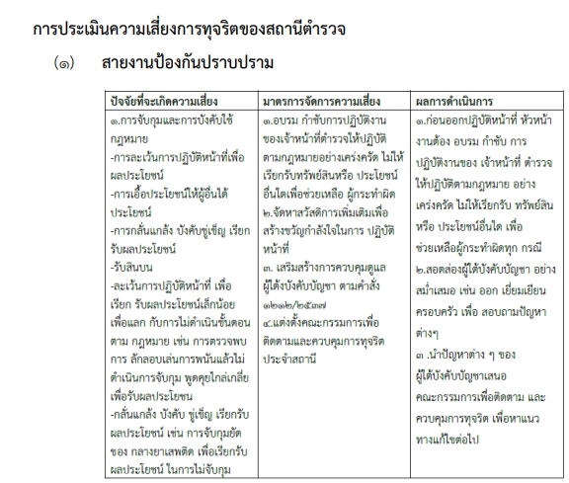

ภาพประกอบการดำเนินการตามมาตรการจัดการความเสี่ยงต่อการรับสินบน
สายงานป้องกันปราบปราม
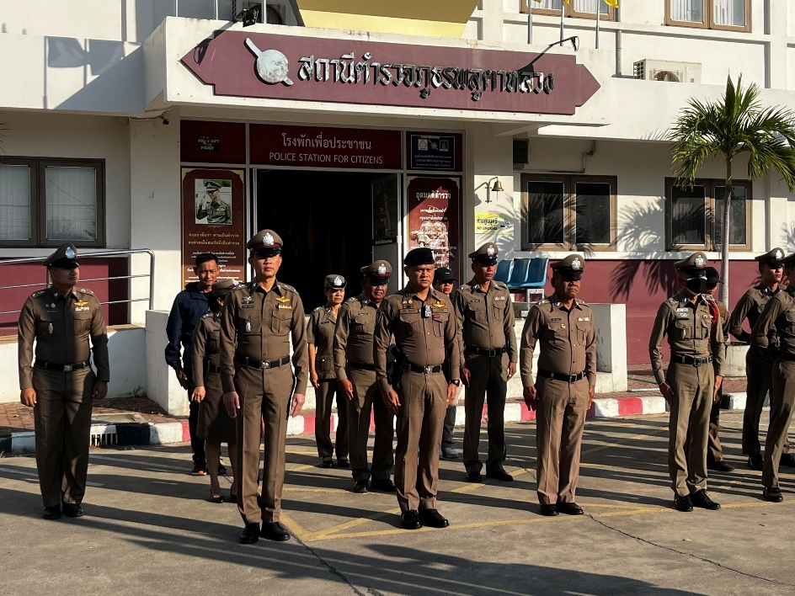
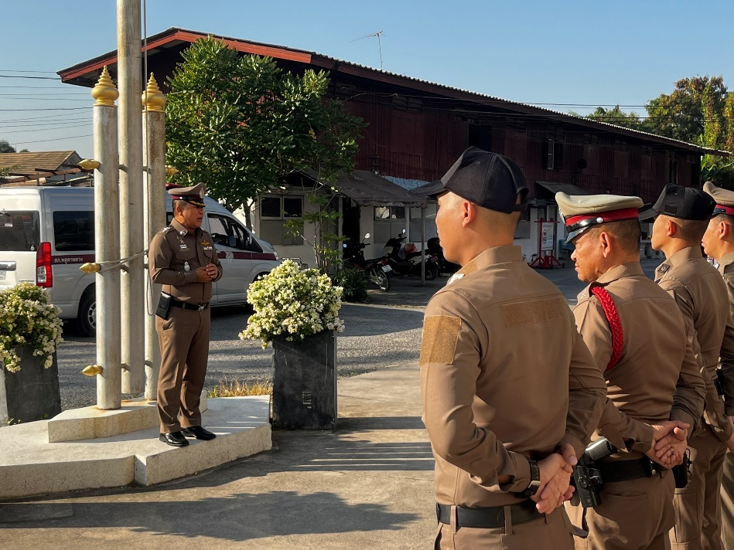

วันที่ 23 มีนาคม 2568 เวลา 08.00 น. พันตำรวจเอก คมสรร คำตุ่นแก้ว ผู้กำกับป้องกันปราบปรามสถานี ตำรวจภูธรพลูตาหลวง ได้ประชุมชี้แจง มอบนโยบาย งานป้องกันปราบปราม ในการปฏิบัติหน้าที่อย่างเข้มแข็ง รักษาความ ปลอดภัยในชีวิตและทรัพย์สินของประชาชน พร้อมกำชับการเรียกรับสินบน ไม่ให้มีการเรียกรับ หากพบการแจ้ง จะดำเนินการตามระเบียบ

รายงานผลการดำเนินงานการประเมินความเสี่ยงการทุจริต
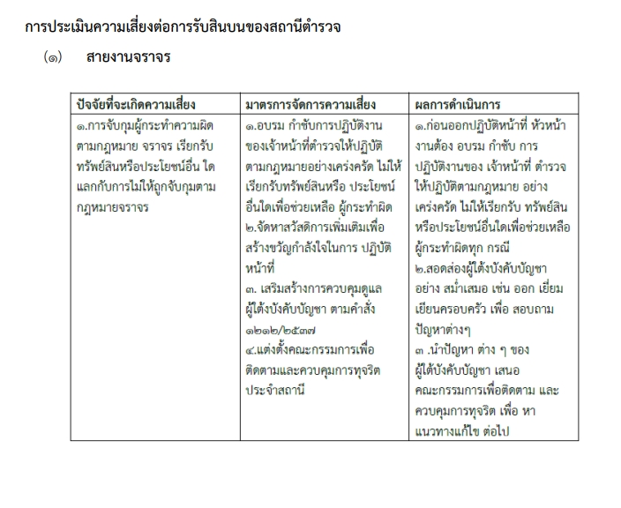
ของสถานีตำรวจภูธรพลูตาหลวง ประจำปีงบประมาณ พ.ศ.2568

ภาพประกอบการดำเนินการตามมาตรการจัดการความเสี่ยงต่อการรับสินบน
สายงานงานจราจร
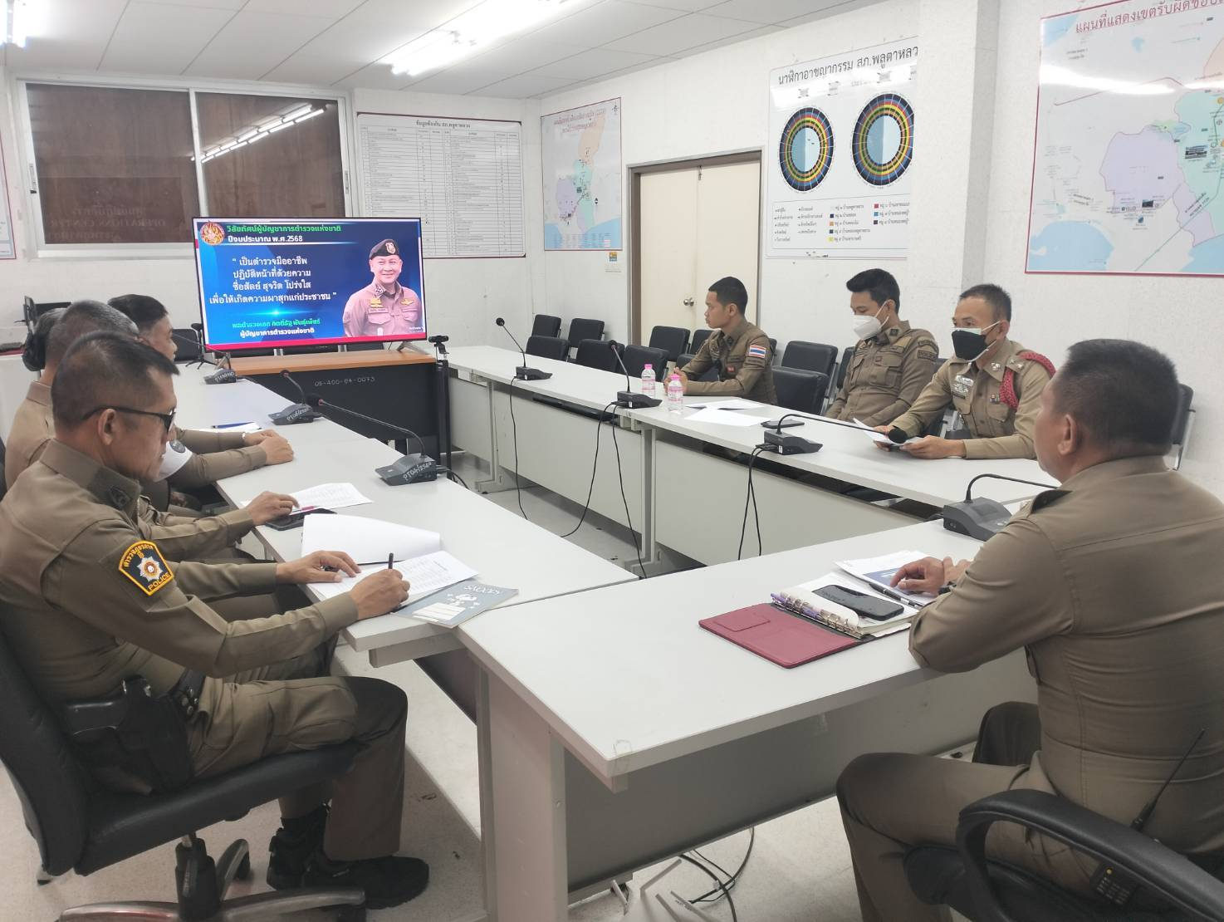
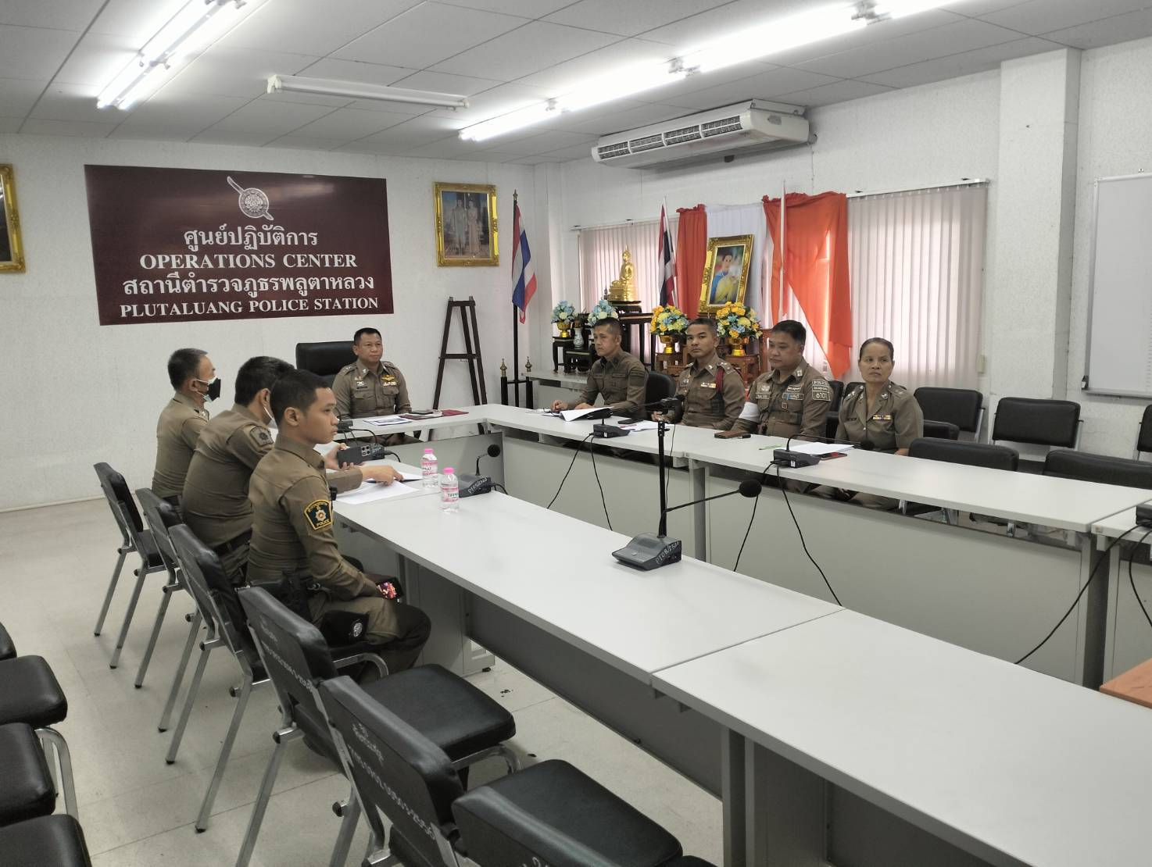

วันที่ 15 มีนาคม 2568 เวลา 10.00 น. พันตำรวจโท จารุเดช แดงชาติ รองผู้กำกับป้องกันปราบปรามสถานี ตำรวจภูธรพลูตาหลวง ได้ประชุมชี้แจง มอบนโยบาย งานจราจร ในการปฏิบัติหน้าที่อย่างเข้มแข็ง รักษาความ ปลอดภัยในชีวิตและทรัพย์สินของประชาชน พร้อมกำชับการเรียกรับสินบน ไม่ให้มีการเรียกรับ หากพบการแจ้ง จะดำเนินการตามระเบียบ

รายงานผลการดำเนินงานการประเมินความเสี่ยงการทุจริต
ของสถานีตำรวจภูธรพลูตาหลวง ประจำปีงบประมาณ พ.ศ.2568
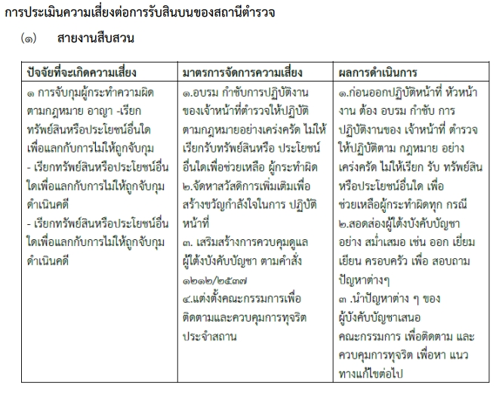

ภาพประกอบการดำเนินการตามมาตรการจัดการความเสี่ยงต่อการรับสินบน
สายงานสืบสวน
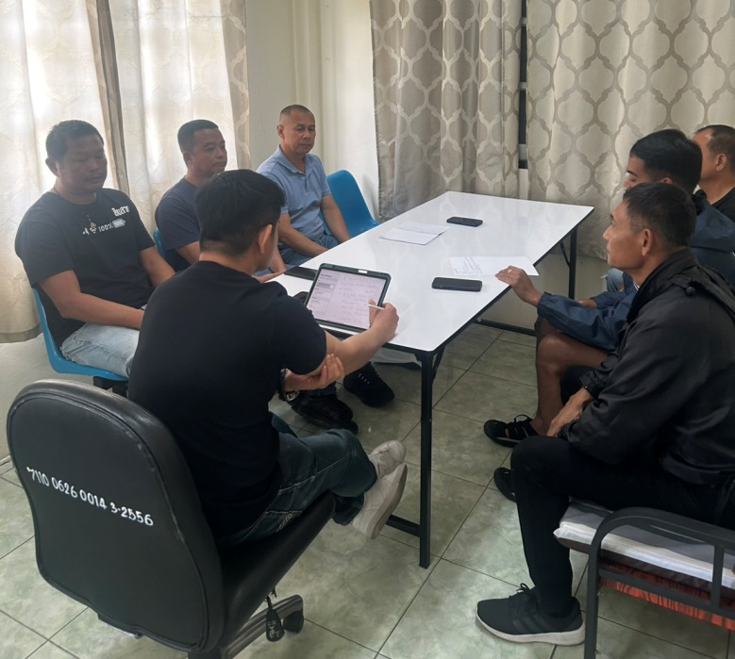
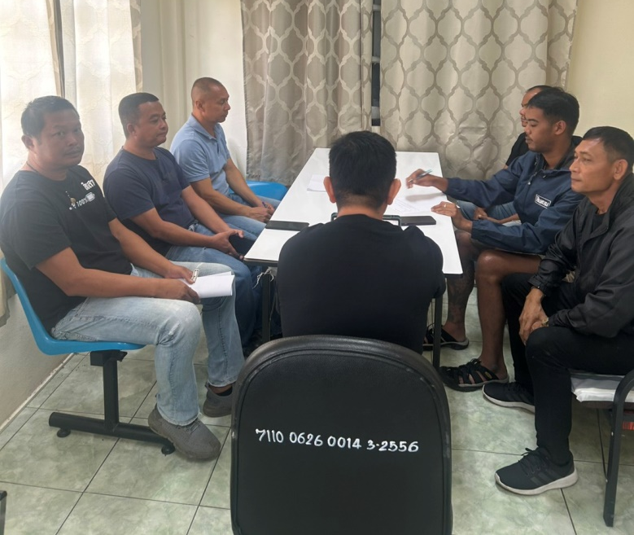

วันที่ 10 มีนาคม 2568 เวลา 09.30 น. พันตำรวจโท ชัยมงคล จันทพรม รองผู้กำกับการสืบสวนสถานี ตำรวจภูธรพลูตาหลวง ได้ประชุมชี้แจง มอบนโยบาย สายงานสืบสวน ในการปฏิบัติหน้าที่ด้วยความระมัดระวัง พร้อมกำชับ กำลังพลห้ามมีการเรียกรับผลประโยชน์แต่อย่างใด

รายงานผลการดำเนินงานการประเมินความเสี่ยงการทุจริต
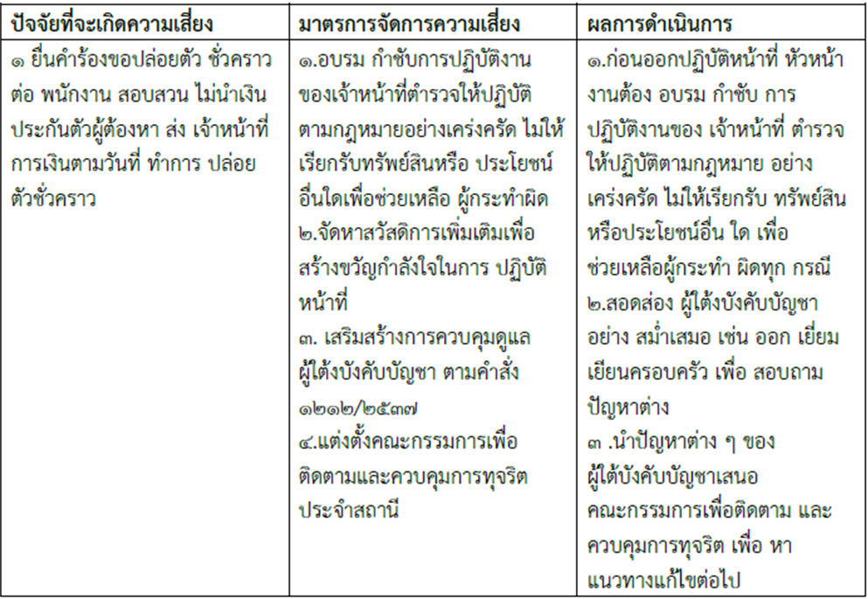
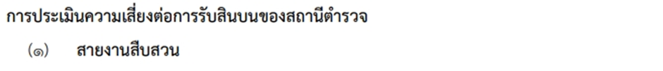
ของสถานีตำรวจภูธรพลูตาหลวง ประจำปีงบประมาณ พ.ศ.2568
สายงานสอบสวน

ภาพประกอบการดำเนินการตามมาตรการจัดการความเสี่ยงต่อการรับสินบน
สายงานสอบสวน
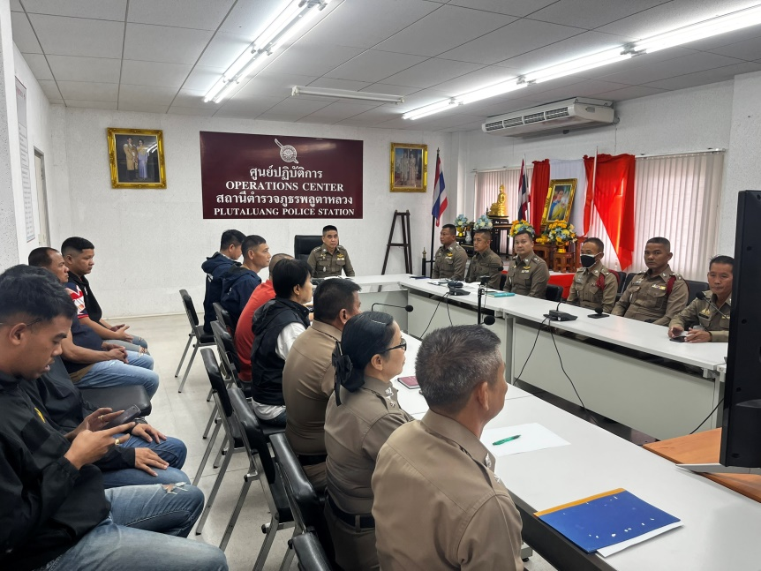

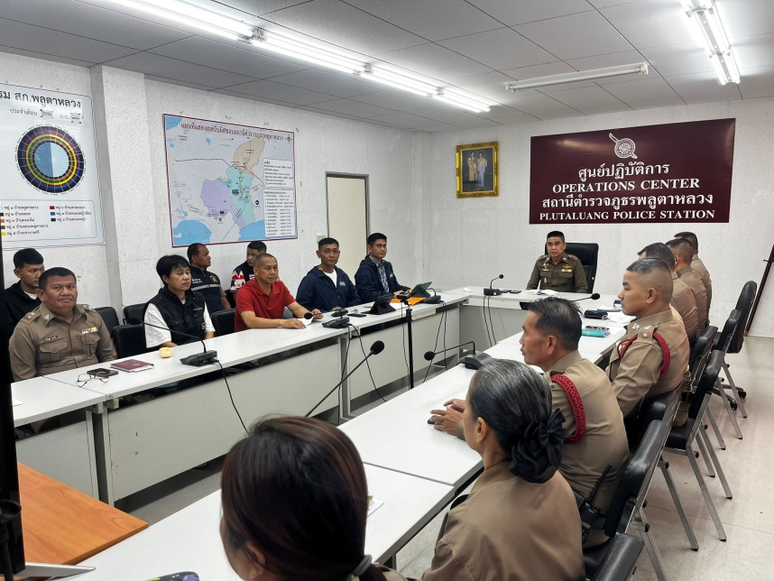

วันที่ 12 มีนาคม 2567 เวลา 11.00 น. พันตำรวจเอก ต่อศักดิ์ สารีรัตน์ ผู้กำกับการสถานีตำรวจภูธร พลูตาหลวง ได้ประชุมชี้แจง มอบนโยบาย งานสอบสวน และข้าราชการตำรวจ ให้ปฏิบัติหน้าที่อย่างเป็นกลาง ไม่ให้เกิดปัญหาในการร้องเรียนพนักงานสอบสวน ร่วมถึงการเรียกรับสินบน

